Министерство образования Новосибирской области

ГБПОУ НСО «Новосибирский авиационный технический колледж имени Б.С. Галущака»

Практическая работа №5

Проектирование, Разработка и оптимизация веб-приложения

Разработал:

Студент группы ПР-23.101

Соммер А.Д.

2025

На рисунке 1 представлены ветки моего репозитория

Изображение выглядит как текст, снимок экрана, Шрифт

Содержимое, созданное искусственным интеллектом, может быть неверным.

Рисунок 1 – Ветки репозитория

На рисунке 2 представлена структура моего репозитория

Изображение выглядит как текст, снимок экрана, Шрифт, программное обеспечение

Содержимое, созданное искусственным интеллектом, может быть неверным.

Рисунок 2 – Структура репозитория

На рисунке 3 представлена ветка mainна github.com

Изображение выглядит как текст, снимок экрана, программное обеспечение, мультимедиа

Содержимое, созданное искусственным интеллектом, может быть неверным.

Рисунок 3 – Ветка main

На рисунках 4, 5 и 6 представлено клонирование репозитория одногруппника

Изображение выглядит как текст, снимок экрана, Шрифт

Содержимое, созданное искусственным интеллектом, может быть неверным.

Рисунок 4 – Клонирование репозитория

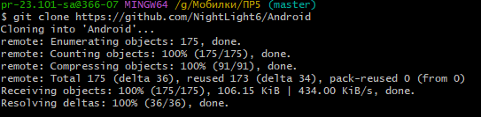

Рисунок 5 – Клонирование репозитория

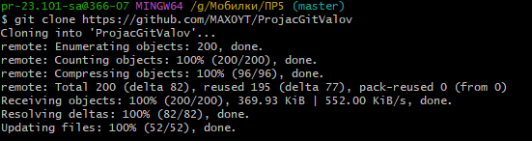

Рисунок 6 – Клонирование репозитория

На рисунке 5 представлены учетные записи githubдобавленные в Collaboratorsк репозиторию

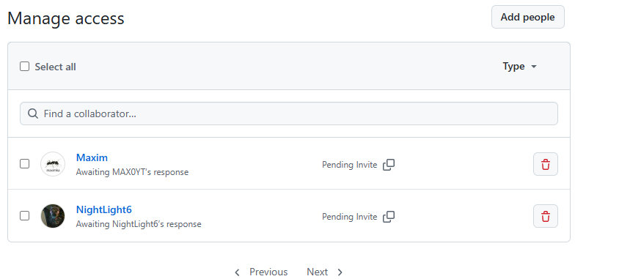

Рисунок 5 – Collaborators

Ссылка на репозиторий <https://github.com/opuR1/MobilPR5>